Scansione dei componenti con spring  
  
Nel nostro progetto, avremo una file che sarà il cuore della nostra applicazione, in quanto rappresenta il punto di avvio dell’applicazione, questa classe è responsabile dell’avvio appunto dell’app, configurare il contesto di esecuzione,oltre che a gestire il ciclo di vita dell’app. Dentro questo file ci sono due importazioni di cui una è responsabile dell’avvio dell’applicazione ovvero: vedi img  
  
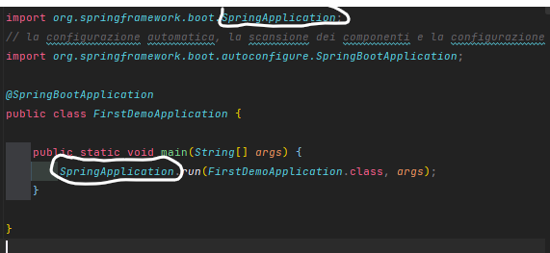  
  
ma non solo perchè dà un riferimento al nome effettivo della nostra applicazione, quindi **dietro le quinte creerà il contesto dell’applicazione, registrerà tutti i bean e avvierà anche il server incorporato per impostazione predefinita.**  
  
  
 che ci permette la configurazione, scansione dei componenti e configurazione.

l’annotazione che vediamo sulla classe **spring boot** è composta dalle seguenti annotazioni  
  
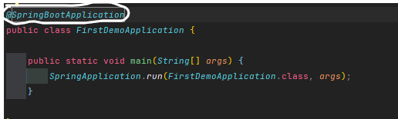

* **@EnableAutoConfiguration** → abilita il supporto della configurazione automatica
* **@ComponentScan** → abilita la scansione dei componenti, individuando i componenti dell’applicazione
* **@Configuration** → è in grado di registrare altri bean con l’annotazione @Bean o importare altre classi di configurazione  
    
  questi tre elementi combianti con altre classi formano il contesto di esecuzione di un’applicazione springboot.

Approfondimento sulla scansione dei componenti

Per impostazione predefinita spring-boot attiva la scansione dei componenti dallo stesso pacchetto di dove è contenuto la classe di configurazione.  
Se abbiamo alti package in un pacchetto diverso di dov’è contenuto il file spring-application allora dobbiamo andare a dire a spring di scansionare questi pacchetti